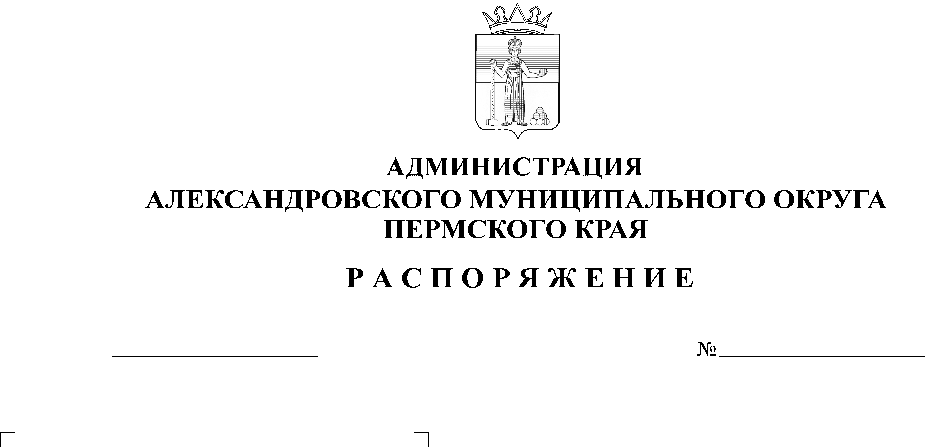
Об электронно-пропускном ре-жиме в здании администрации Александровского муниципаль-ного округа
04.09.2024
682-р

Руководствуясь Федеральным законом от 6 марта 2006 г. № 35-ФЗ «О противодействии терроризму», распоряжением администрации Александровского муниципального округа от 03 июня 2021 г. № 26-р-1 «О пропускном режиме в здании администрации Александровского муниципального округа» в целях защиты здания администрации Александровского муниципального округа от противоправных посягательств, предотвращения опасных ситуаций, способных дестабилизировать работу администрации округа и иных органов местного самоуправления, вызвать угрозу жизни работников и посетителей.
1. Утвердить прилагаемое Положение об электронно-пропускном режиме в здании администрации Александровского муниципального округа.
2. Руководителю аппарата администрации округа довести информацию о пропускном режиме в здании администрации округа до всех работников администрации округа, а также работников иных органов, которые осуществляют свою деятельность в здании администрации округа.
3. Настоящее распоряжение опубликовать в сетевом издании официальный сайт Александровского муниципального округа Пермского края (www.aleksraion.ru).
4. Контроль за исполнением настоящего распоряжения возложить на руководителя аппарата администрации округа.
Глава муниципального округа –
глава администрации Александровского
муниципального округа О.Э. Лаврова
УТВЕРЖДЕНО
распоряжением
администрации Александровского
муниципального округа
от 04.09.2024 № 682-р

ПОЛОЖЕНИЕ

об электронно-пропускном режиме в здании администрации

Александровского муниципального округа

1. Общие положения

1.1. Настоящее Положение об электронно-пропускном режиме в здании администрации Александровского муниципального округа (далее – Здание, администрация округа соответственно) определяет основные требования к организации пропускного режима в здании администрации округа.
1.2. Электронно-пропускной режим – порядок, обеспечивающий совокупность мероприятий и правил, исключающих возможность бесконтрольного входа (выхода) лиц.
Выполнение установленных настоящим Положением требований электронно-пропускного режима обязательно для всех лиц, посещающих или постоянно находящихся в Здании.
1.3. Пропуск работников администрации округа, иных органов осуществляющих свою деятельность в здании администрации округа и посетителей в здание и из здания осуществляется через входные двери и турникетную зону, оборудованные системой контроля и управления доступом (СКУД).
1.4. Документом, дающим право входа/выхода в (из) здание (я), является электронная карточка - для работников администрации округа, иных органов осуществляющих свою деятельность в здании администрации округа.
1.5. Контрольно-пропускные функции во всех случаях, предусмотренных настоящим Положением, осуществляются дежурными на вахте.

2. Порядок входа в здание

2.1. Вход в здание работников администрации округа, иных органов осуществляющих свою деятельность в Здании осуществляется через входные двери и турникетную зону по электронным карточкам.
2.2. Для входа в здание электронная карточка прикладывается к считывателю СКУД. Вход осуществляется после появления зеленого светового сигнала на считывателе СКУД.
2.3. Выход из Здания работников администрации округа, иных органов осуществляющих свою деятельность в здании администрации округа осуществляется через турникетную зону и входные двери по электронным карточкам.
2.4. В случае временного отсутствия электронной карточки у работников администрации округа, иных органов осуществляющих свою деятельность в Здании разовый вход/выход в (из) здание(я) осуществляется по предъявлении паспорта или иного документа, удостоверяющего личность.

3. Порядок выдачи электронных карточек
работникам администрации округа

3.1. Выдача электронных карточек организуется руководителем аппарата администрации округа с занесением данных в журнал выдачи электронных карточек (приложение 1).
3.2. Порядок первоначальной выдачи электронных карточек.
3.2.1. Электронная карточка выдается на основании распоряжения о назначении работника на должность администрации округа для введения в базу данных СКУД и занесения в журнал учета и выдачи электронных карт.
3.2.2. Выдача электронной карточки осуществляется в течение 3-х рабочих дней под роспись в журнал учета и выдачи электронных карточек.
3.3. Порядок замены электронной карточки:
3.3.1. Замене (восстановлению) подлежат следующие электронные карточки:
- не позволяющие идентифицировать владельца карточки (сильный износ поверхности);
- требующие перерегистрацию. Перерегистрация – это процесс внесения в базу СКУД исправлений, связанный с изменением фамилии или других данных пропуска;
- вышедшие из строя.
3.3.2. Старая электронная карточка блокируются на следующий день после выдачи новой электронной корточки.
3.3.3. При утере электронной карточки работник администрации округа новую электронную карточку приобретают за свой счет.
3.3.4. Карточка, вышедшая из строя при отсутствии видимых признаков физического повреждения, восстанавливаются бесплатно.
3.4. В случае утраты или повреждения электронной карточки работник администрации округа должен немедленно письменно сообщить об этом руководителю аппарата администрации округа для проведения служебного расследования.
3.5. В случае выхода из действия электронной карточки (размагничивание, окончание срока действия, повреждение) работник администрации округа должен письменно сообщить об этом руководителю аппарата администрации округа и сдать недействующую электронную карточку с занесением данных в журнал выдачи электронных карточек, приложение 1 к Положению.
3.6. Выдача новой электронной карточки производится руководителем аппарата администрации округа с занесением данных в журнал выдачи электронных карточек, приложение 1 к Положению.
3.7. При увольнении работника администрации округа до получения на руки трудовой книжки (или сведений о трудовой деятельности) сдает электронную карточку руководителю аппарата администрации округа и покидает здание через турникетную зону и входные двери с предъявлением паспорта или иного документа, удостоверяющего личность.

4. Порядок выдачи электронных карточек иным органам осуществляющих свою деятельность в Здании

4.1. Выдача электронных карточек осуществляется руководителем аппарата администрации округа руководителю органа осуществляющего свою деятельность в Здании по акту, утвержденного главой администрации округа.
4.2. Порядок выдачи, замены, хранения определяется нормативным правовым актом органа осуществляющего свою деятельность в Здании.
4.3. При утере карточки работник органа осуществляющих свою деятельность в здании администрации округа новую карточку приобретают за свой счет или за счет средств соответствующего органа.

5. Хранение электронных карточек

5.1. Электронные карточки хранятся в сейфе руководителя аппарата администрации округа.
5.2. Недействительные электронные карточки, подлежат уничтожению с оставлением соответствующего акта. Акт об уничтожении утверждается главой администрации округа.

6. Иные положения

6.1. Во избежание порчи электронной карточки каждый работник администрации округа обязан хранить ее вдали от нагревательных приборов, магнитов, иных электронных карточек.
6.2. Работники администрации округа, утратившие электронную карточку или допустившие ее повреждение, обязаны возместить администрации округа стоимость ее изготовления.
6.3. Отдел организационной работы и делопроизводства организует заключение муниципальных Контрактов на изготовление электронных карточек.

7. Заключительные положения

7.1. Настоящее Положение доводится до сведения руководителей всех заинтересованных органов (организаций, учреждений), расположенных на территории муниципального округа, а также населения через сайт aleksraion.ru.
7.2. Руководители структурных подразделений администраций округа обязаны обеспечить соблюдение их работниками пропускного режима в Здание, предусмотренного настоящим Положением.

Приложение 1

ЖУРНАЛ
учета и выдачи электронных карточек

ФИО сотрудника | Номер электронной карточки | Дата выдачи | Под  пись | Дата сдачи (замена, восстановление) | Примечание  (причина, и пр) | Дата выдачи и подпись о получении новой электронной карточки | Дата сдачи (при увольнении) | Подпись

Рассылается: дело, Емельянова Н.Н., Степанова М.Г., Гольчикова О.А., сайт АМО, руководителям структурных подразделений

